全面升级！鼎阳科技发布SDG1000X Plus任意波形发生器
来源：仪商网
SDG1000X Plus任意波形发生器
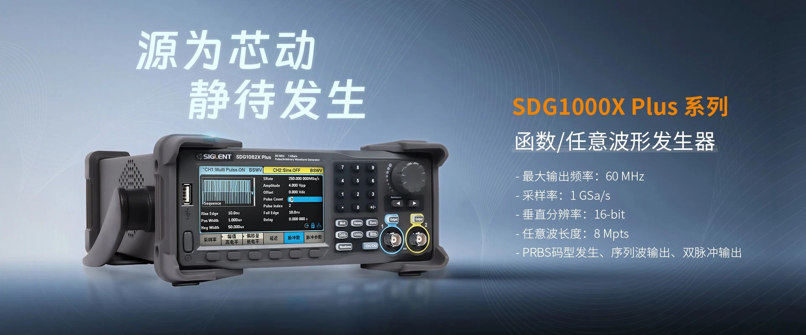
2024年5月28日，深圳市鼎阳科技股份有限公司推出焕然一新的SDG1000X Plus任意波形发生器。
SDG1000X Plus采用创新的TrueArb技术，可以兼顾DDS技术的简单灵活和逐点输出技术对信号原始信息的保留。应用Easypulse技术，能够生成高质量，低抖动的方波。能够便捷输出最高40Mbps的PRBS码型。支持多脉冲输出，助力功率器件双脉冲测试。
SDG1000X Plus系列具有16-bit高垂直分辨率，最高60MHz输出频率，20V输出幅度，1GSa/s采样率，8Mpts任意波点数，这些显著的性能提升使SDG1000X Plus成为工程师生成信号时更加不可或缺的工具。
01 1GSa/s采样率，16-bit垂直分辨率，波形细节一览无余 / SDG1000X Plus
SDG1000X Plus采样率高达1GSa/s，是同类型产品的数倍。采样率是DAC在给定时间间隔内采样的样点数量，采样率越高，相同频率下的信号细节越丰富，波形质量越好。
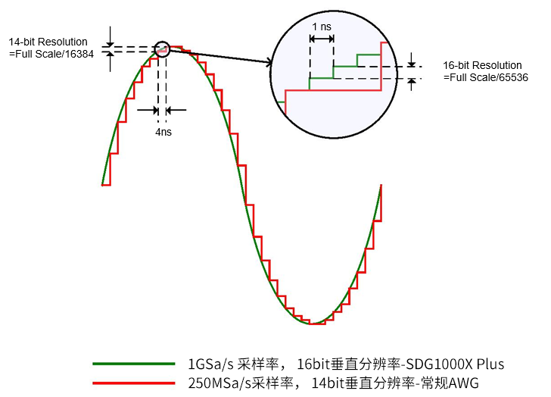
02 8Mpts/CH任意波长度，完美复现信号 / SDG1000X Plus
从电子学习到专业使用，SDG1000X Plus将为每一位用户创造价值。超长的任意波长度，可应用于序列播放和ARB波形编辑，创建的任意波在时域上更详细，能够轻松应对各种场景测试。
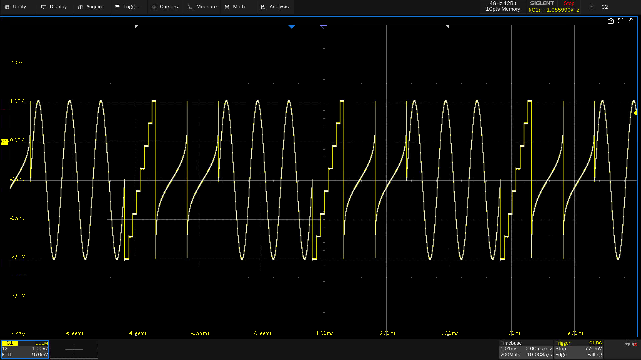
03 PRBS码型输出，助力误码率测试 / SDG1000X Plus
在高速串行通道的测试中，SDG1000X Plus也不落下风，提供PRBS3~PRBS32多种码型输出，较大的输出范围能够满足绝大部分信号的需要。可快捷选取预设的电平逻辑如TTL、LVCMOS，一键式输出高质量差分信号。
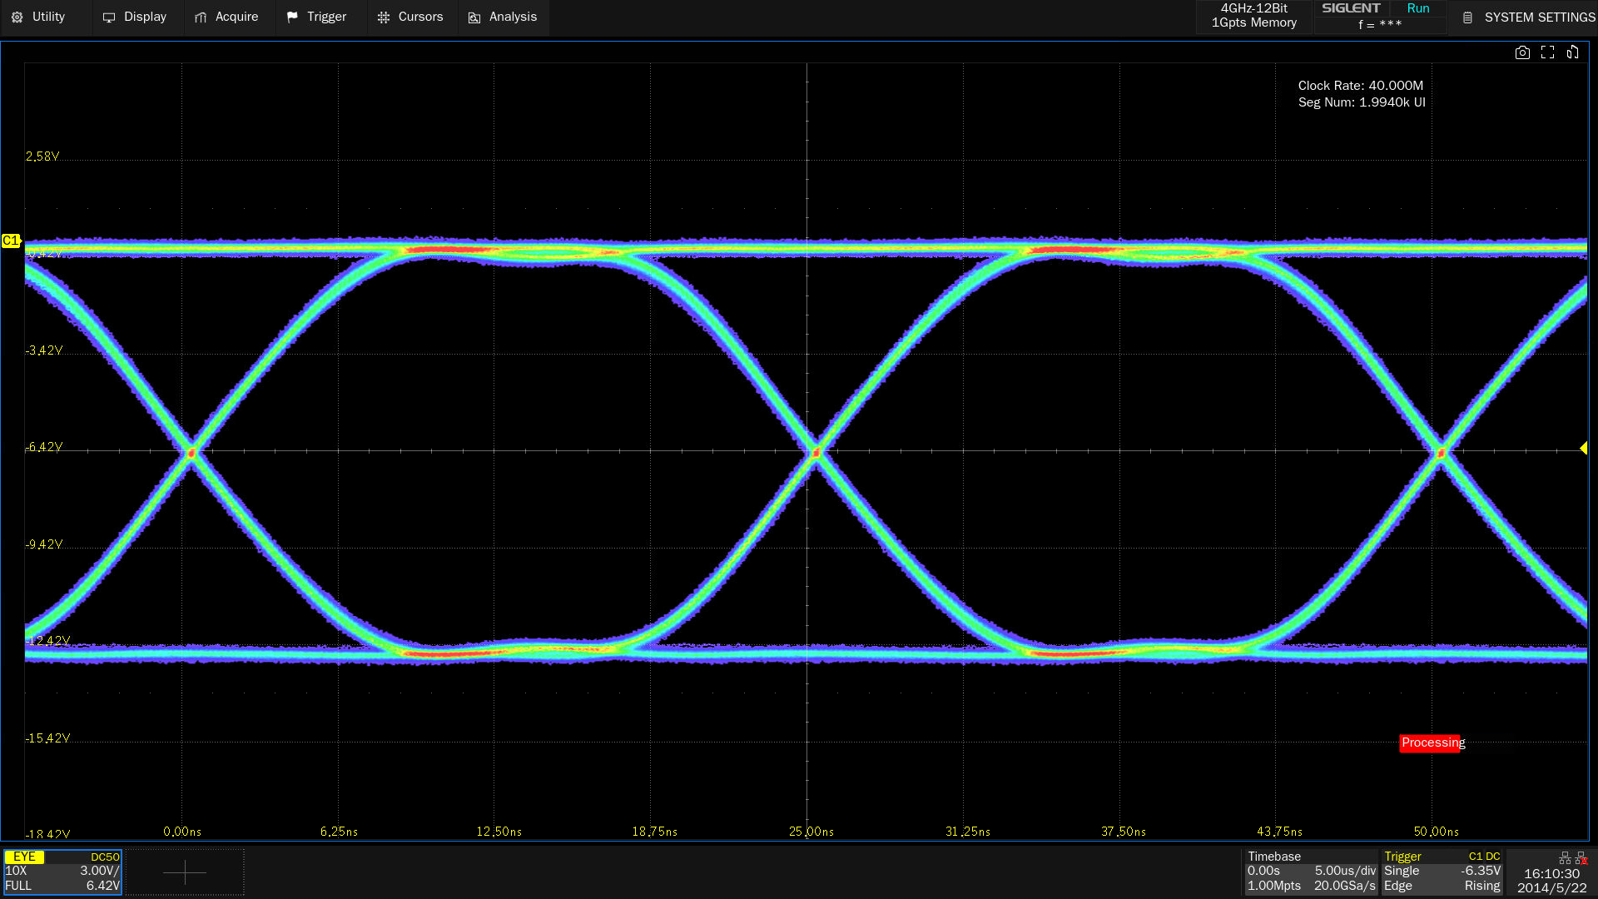
04 双脉冲发生器，轻松驾驭功率器件测试 / SDG1000X Plus
内置有多脉冲输出功能，无需上位机软件即可实现功率器件的开关参数和动态特性的测量。脉冲的上升/下降沿最小为10ns，每个脉冲的参数可单独设置，便于控制开启关断时间。
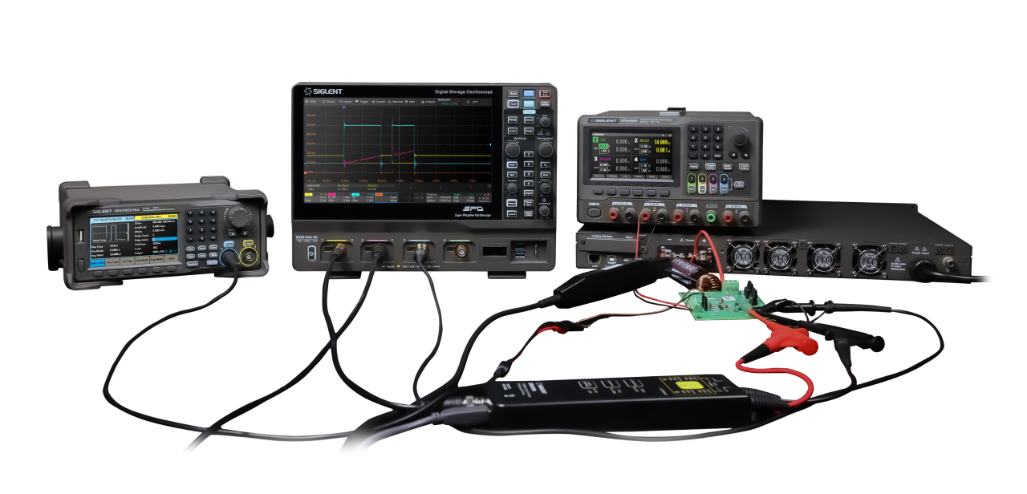
SDG1000X Plus更多高级功能
丰富的调制功能
SDG1000X Plus配备有丰富的模拟和数字调制，支持AM/DSB-AM/ FM/ PM/ ASK/ FSK/ PSK/ PWM调制方式，支持选择外部信源，调制所需的信号。
扫频和脉冲串
扫频支持“线性”和“对数”两种扫频方式，脉冲串支持“N 循环”和“门控”两种Burst 方式。扫频和脉冲串都支持“内部”、“外部”和“手动” 3种触发源。
Webserver网页控制
Webserver带来了与仪器交互的新方式，使得参数设置以及功能操控更加便利。
SDG1000X Plus率先集成了之前更高级别产品才具有的功能和参数，使得工程师的测试成本及效率得到了巨大的优化。

